**Análisis descriptivo (gráfico) de puntajes en el Examen Saber PRO por Facultades de la Sede Medellín – Año 2017**

***Consideraciones metodológicas:***

* El análisis de las pruebas Saber PRO se realizó con base en los resultados obtenidos por los estudiantes evaluados en el año 2017. Durante este año fueron evaluados 245.593 estudiantes a nivel país; de estos, 5775 pertenecían a la Universidad Nacional de Colombia y 1152 estaban adscritos a la Sede Medellín. Es decir, el presente análisis se realiza sobre una población de 1152 estudiantes evaluados.
* En próximos días se espera contar con los resultados obtenidos en las pruebas realizadas durante el año 2018.
* Como se observa en la siguiente tabla, la Facultad de Minas representa el 62% de los evaluados. Lo anterior implica que, lo que en esta facultad pase, afecta de manera significativa los resultados globales de la Sede.

|  |  |  |
| --- | --- | --- |
| **Facultad** | **Total** | **%** |
| Arquitectura | 130 | 11% |
| Ciencias | 102 | 9% |
| Ciencias Agropecuarias | 117 | 10% |
| Ciencias Humanas y Económicas | 85 | 7% |
| Minas | 718 | 62% |
| **Total Sede** | **1152** | **100%** |

* Las pruebas genéricas evaluadas en el Examen Saber PRO son: razonamiento cuantitativo, lectura crítica, competencias ciudadanas, inglés y comunicación escrita. El resultado global en este examen equivale al promedio obtenido en estas cinco pruebas.
* Los resultados en el examen Saber PRO oscilan entre 0 y 300 puntos –rango comprendido entre las líneas azules de las figuras-
* La distribución de puntajes de manera global por cada una de las sedes de la Universidad Nacional se encuentra disponible en la siguiente URL: <https://estadisticaun.github.io/TendenciasPGD2018/#115>
* La visualización de la distribución de puntajes se presenta haciendo uso de Box Plots. Las líneas horizontales continuas de color rojo representan **la mediana** de puntajes obtenidos por la Sede Medellín; la línea horizontal verde representa **la mediada** de puntajes obtenidos por los estudiantes de la ***sede Bogotá***.
* Al realizar una mirada rápida de las figuras se destaca el comportamiento observado en la prueba de **razonamiento cuantitativo** de la Sede Medellín la cual es prácticamente semejante a comportamiento observado en esta prueba en la Sede Bogotá; en este resultado incide de manera significativa el buen comportamiento de la Facultad de Minas en dicha prueba. En contraste, es preocupante el comportamiento observado en los resultados de los estudiantes de la facultad de **Ciencias Agropecuarias** y en una menor medida el de los estudiantes de **Arquitectura y Ciencias Humanas y Económicas**.

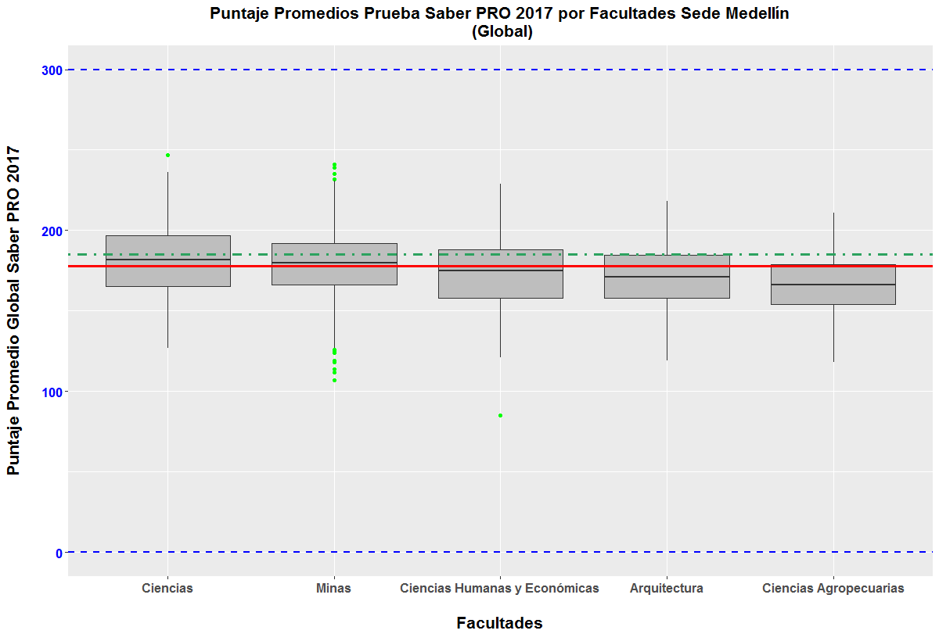

*Figura 1. Distribución puntajes promedio Prueba Saber PRO (Global) por facultades Sede Medellín*

*Fuente: Oficina Nacional de Estadística – Dirección Nacional de Planeación y Estadística*

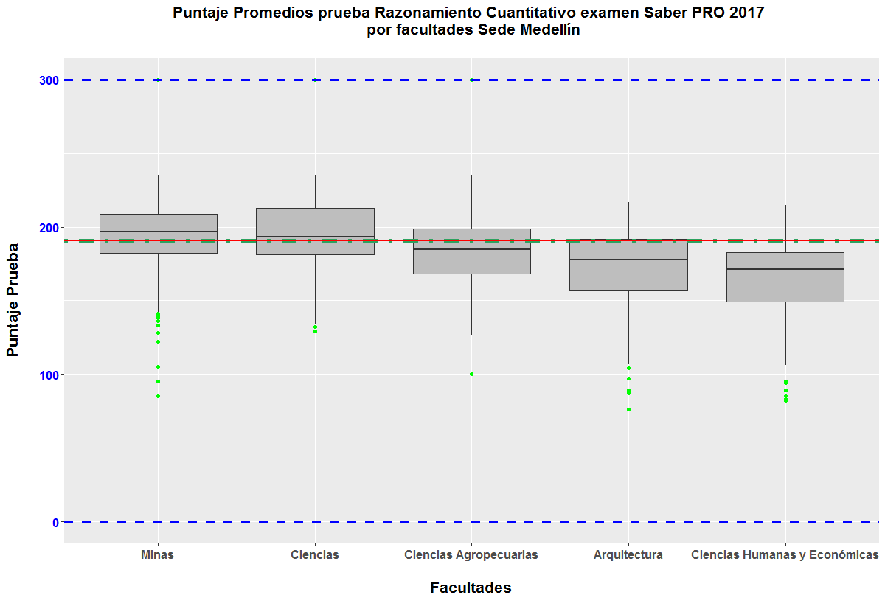

*Figura 2. Distribución de puntajes en la prueba de Razonamiento Cuantitativo por facultades – Sede Medellín*

*Fuente: Oficina Nacional de Estadística – Dirección Nacional de Planeación y Estadística*

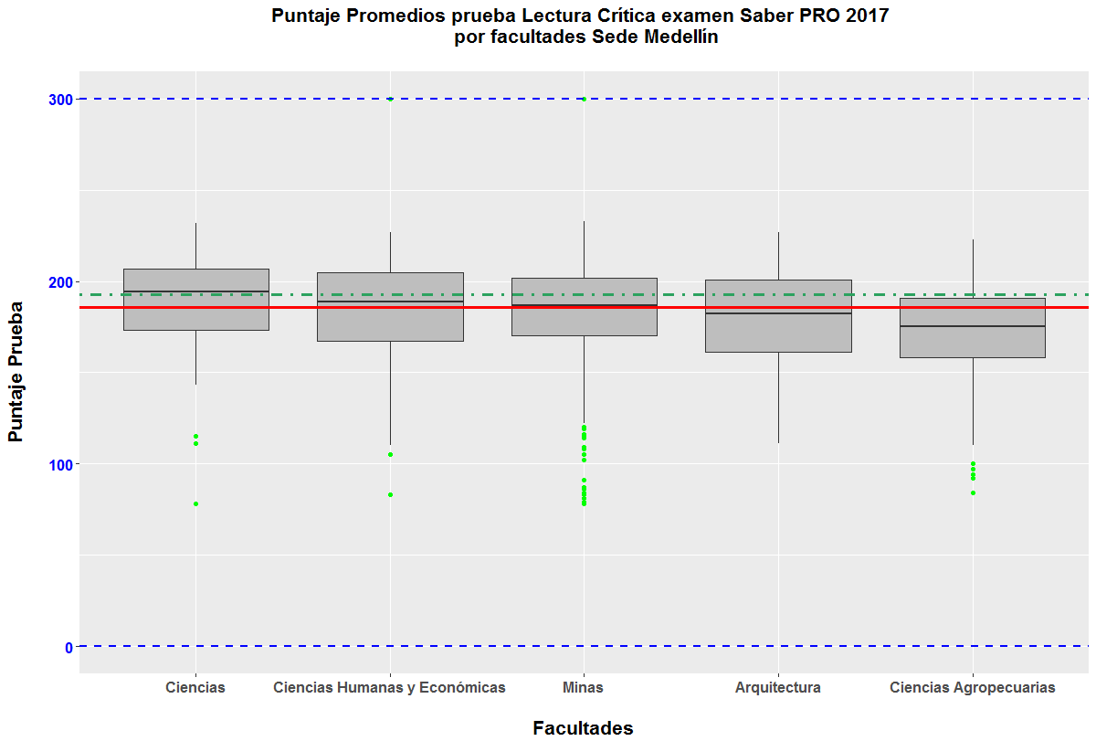

*Figura 3. Distribución de puntajes en la prueba de Lectura Crítica por facultades – Sede Medellín*

*Fuente: Oficina Nacional de Estadística – Dirección Nacional de Planeación y Estadística*

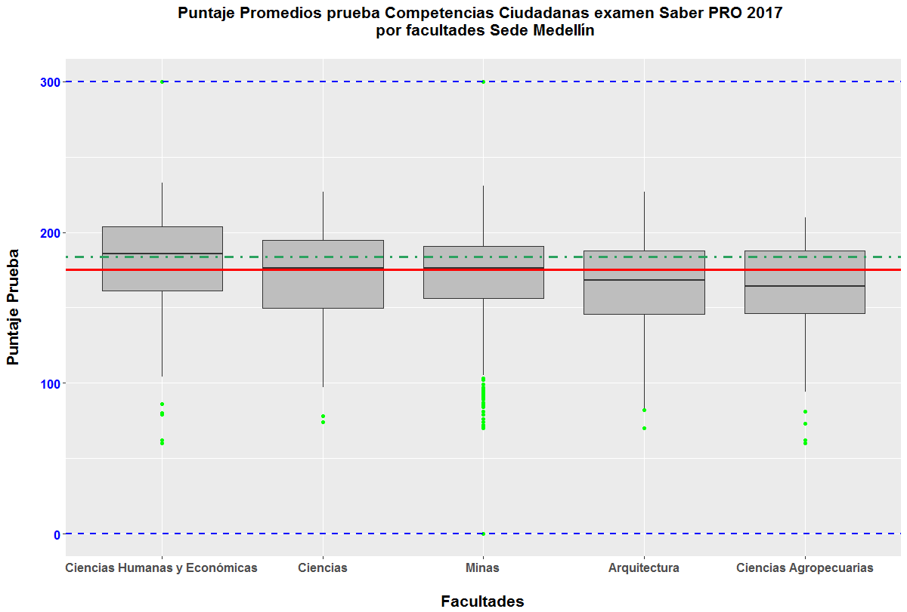

*Figura 4. Distribución de puntajes en la prueba de Competencias Ciudadanas por facultades – Sede Medellín*

*Fuente: Oficina Nacional de Estadística – Dirección Nacional de Planeación y Estadística*

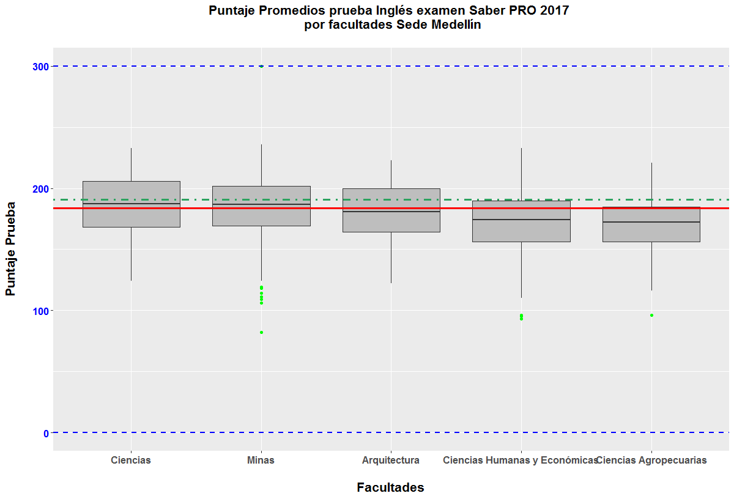

*Figura 5. Distribución de puntajes en la prueba de Inglés por facultades – Sede Medellín*

*Fuente: Oficina Nacional de Estadística – Dirección Nacional de Planeación y Estadística*

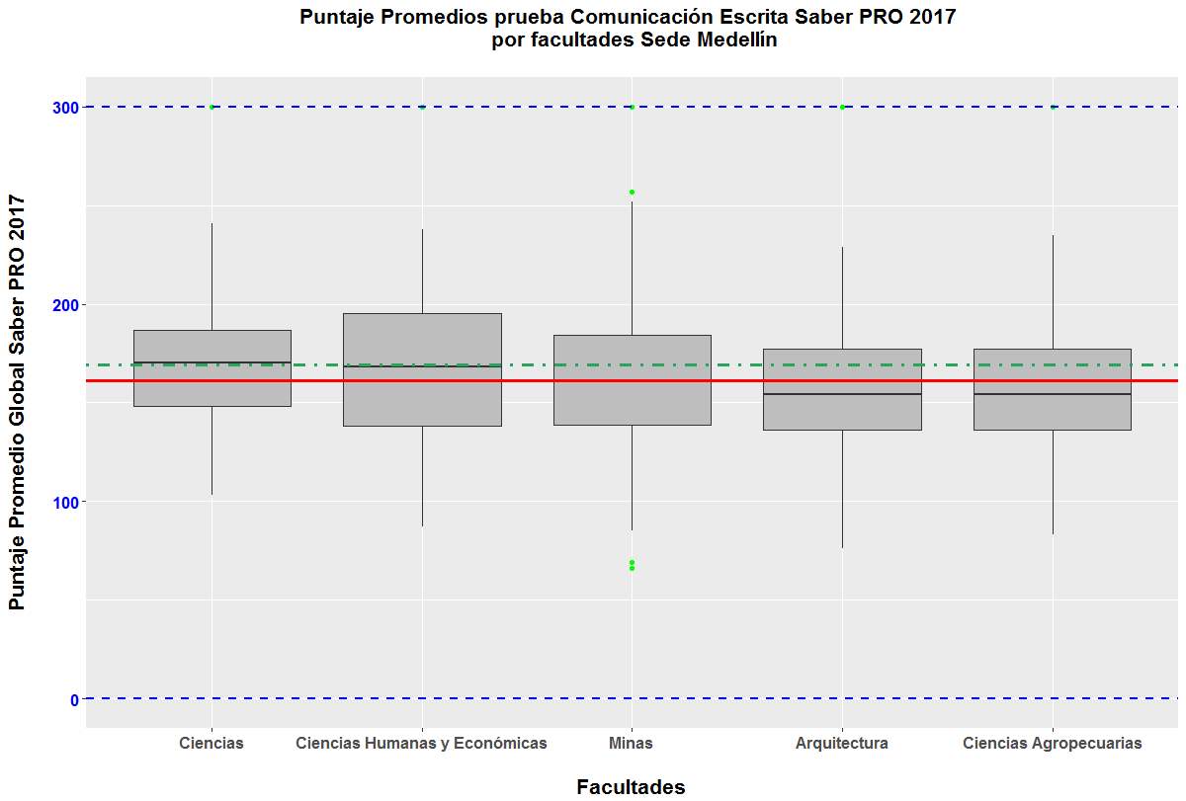

*Figura 5. Distribución de puntajes en la prueba de Comunicación Escrita por facultades – Sede Medellín*

*Fuente: Oficina Nacional de Estadística – Dirección Nacional de Planeación y Estadística*